Документ предоставлен КонсультантПлюс
Приказ комитета государственной охраны объектов культурного наследия Волгоградской обл. от 26.12.2024 N 112-н "Об утверждении границ и режимов использования территории объектов культурного наследия регионального значения, расположенных на территории городского округа город Урюпинск, городского округа город Фролово, Киквидзенского и Урюпинского районов Волгоградской области"

КОМИТЕТ ГОСУДАРСТВЕННОЙ ОХРАНЫ ОБЪЕКТОВ
КУЛЬТУРНОГО НАСЛЕДИЯ ВОЛГОГРАДСКОЙ ОБЛАСТИ

ПРИКАЗ
от 26 декабря 2024 г. N 112-н

ОБ УТВЕРЖДЕНИИ ГРАНИЦ И РЕЖИМОВ ИСПОЛЬЗОВАНИЯ ТЕРРИТОРИИ
ОБЪЕКТОВ КУЛЬТУРНОГО НАСЛЕДИЯ РЕГИОНАЛЬНОГО ЗНАЧЕНИЯ,
РАСПОЛОЖЕННЫХ НА ТЕРРИТОРИИ ГОРОДСКОГО ОКРУГА ГОРОД
УРЮПИНСК, ГОРОДСКОГО ОКРУГА ГОРОД ФРОЛОВО, КИКВИДЗЕНСКОГО
И УРЮПИНСКОГО РАЙОНОВ ВОЛГОГРАДСКОЙ ОБЛАСТИ

В соответствии со статьей 3.1, пунктом 2 статьи 33 Федерального закона от 25 июня 2002 г. N 73-ФЗ "Об объектах культурного наследия (памятниках истории и культуры) народов Российской Федерации", пунктом 8 требований к составлению проектов границ территорий объектов культурного наследия, утвержденных приказом Министерства культуры Российской Федерации от 04 июня 2015 г. N 1745, Положением о комитете государственной охраны объектов культурного наследия Волгоградской области, утвержденным постановлением Администрации Волгоградской области от 19 декабря 2016 г. N 697-п, приказываю:
1. Утвердить:
1.1. Границы и режимы использования территории объекта культурного наследия регионального значения "Братская могила участников гражданской войны, погибших в борьбе за власть Советов", расположенного по адресу (местонахождение): Волгоградская область, Урюпинский район, х. Бубновский, согласно приложению 1;
1.2. Границы территории объекта культурного наследия регионального значения "Здание, где находился окружной комитет партии", расположенного по адресу (местонахождение): Волгоградская область, Урюпинский район, г. Урюпинск, ул. Красноармейская, 6, согласно приложению 2;
1.3. Границы территории объекта культурного наследия регионального значения "Здание, в котором находился штаб красногвардейских отрядов Хоперского революционного казачества и крестьянства", расположенного по адресу (местонахождение): Волгоградская область, Урюпинский район, г. Урюпинск, ул. Тольятти, 5, согласно приложению 3;
1.4. Границы территории объекта культурного наследия регионального значения "Здание, где находился штаб 1-ого (Урюпинского) казачьего кавалерийского полка народного ополчения", расположенного по адресу (местонахождение): Волгоградская область, Урюпинский район, г. Урюпинск, ул. Тольятти, 7, согласно приложению 4;
1.5. Границы территории объекта культурного наследия регионального значения "Здание, где проходил съезд революционного казачества и крестьянства Хоперского округа и находилась типография газеты "Донская правда", расположенного по адресу (местонахождение): Волгоградская область, Урюпинский район, г. Урюпинск, пер. Попова, 34, согласно приложению 5;
1.6. Границы территории объекта культурного наследия регионального значения "Здание, где находилась редакция газеты "Донская правда", расположенного по адресу (местонахождение): Волгоградская область, Урюпинский район, г. Урюпинск, ул. Чапаева, 24, согласно приложению 6;
1.7. Границы территории объекта культурного наследия регионального значения "Дом, в котором родился и жил видный военачальник Штеменко Сергей Матвеевич", расположенного по адресу (местонахождение): Волгоградская область, Урюпинский район, г. Урюпинск, ул. Черняховского, 24, согласно приложению 7;
1.8. Границы территории объекта культурного наследия регионального значения "Здание, где выступал председатель ВЦИК Калинин Михаил Иванович", расположенного по адресу (местонахождение): Волгоградская область, Фроловский район, г. Фролово, ж.д. станция Арчеда, согласно приложению 8;
1.9. Границы и режимы использования территории объекта культурного наследия регионального значения "Церковь Преображения", расположенного по адресу (местонахождение): Волгоградская область, Киквидзенский район, р.п. Киквидзе, согласно приложению 9;
1.10. Границы и режимы использования территории объекта культурного наследия регионального значения "Могила Рогова, участника гражданской войны, погибшего в борьбе за власть Советов", расположенного по адресу (местонахождение): Волгоградская область, Киквидзенский район, хут. Калачевский, центр, согласно приложению 10;
1.11. Границы и режимы использования территории объекта культурного наследия регионального значения "Могила участника гражданской войны Телина", расположенного по адресу (местонахождение): Волгоградская область, Киквидзенский район, хут. Кузькин, согласно приложению 11.
2. Настоящий приказ вступает в силу со дня его подписания и подлежит официальному опубликованию.

Председатель комитета
А.Ю.БАЖЕНОВ

Приложение 1
к приказу
комитета государственной
охраны объектов
культурного наследия
Волгоградской области
от 26.12.2024 N 112-н

Границы территории объекта культурного наследия
регионального значения "Братская могила участников
гражданской войны, погибших в борьбе за власть Советов",
расположенного по адресу (местонахождение): Волгоградская
область, Урюпинский район, х. Бубновский <1>

--------------------------------
<1> Адрес (местонахождение) и наименование объекта культурного наследия указаны в соответствии с актом федерального органа охраны объектов культурного наследия о регистрации объекта культурного наследия в Едином государственном реестре объектов культурного наследия (памятников истории и культуры) народов Российской Федерации.

Схема границ территории объекта культурного наследия
регионального значения "Братская могила участников
гражданской войны, погибших в борьбе за власть Советов",
расположенного по адресу (местонахождение): Волгоградская
область, Урюпинский район, х. Бубновский

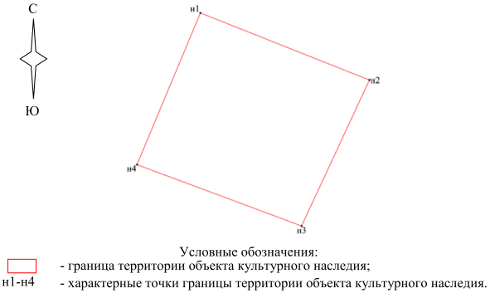

Ситуационный план границ территории объекта культурного
наследия регионального значения "Братская могила участников
гражданской войны, погибших в борьбе за власть Советов",
расположенного по адресу (местонахождение): Волгоградская
область, Урюпинский район, х. Бубновский

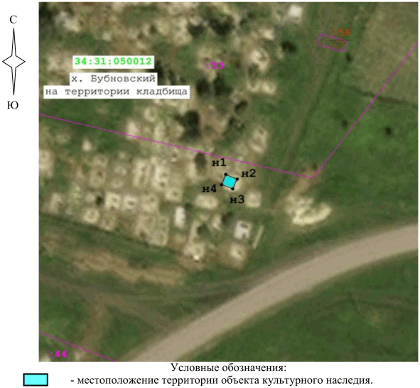

Перечень координат характерных точек границ территории
объекта культурного наследия регионального значения
"Братская могила участников гражданской войны, погибших
в борьбе за власть Советов", расположенного по адресу
(местонахождение): Волгоградская область, Урюпинский район,
х. Бубновский

Система координат: МСК-34, зона 1

Номер характерной точки | Х | У
н1 | 734612,23 | 1214497,52
н2 | 734611,16 | 1214500,21
н3 | 734608,83 | 1214499,13
н4 | 734609,81 | 1214496,51
н1 | 734612,23 | 1214497,52

Режим использования территории объекта культурного наследия
регионального значения "Братская могила участников
гражданской войны, погибших в борьбе за власть Советов",
расположенного по адресу (местонахождение): Волгоградская
область, Урюпинский район, х. Бубновский

В границах территории объекта культурного наследия регионального значения "Братская могила участников гражданской войны, погибших в борьбе за власть Советов", расположенного по адресу (местонахождение): Волгоградская область, Урюпинский район, х. Бубновский, запрещается строительство объектов капитального строительства и увеличение объемно-пространственных характеристик существующих объектов капитального строительства, а также проведение земляных, строительных, мелиоративных и иных работ, за исключением:
работ по сохранению объектов культурного наследия или его отдельных элементов, сохранению историко-градостроительной или природной среды объекта культурного наследия;
прокладки подземных сетей инженерно-технического обеспечения на основании проектов проведения таких работ, содержащих согласованные разделы об обеспечении сохранности;
ремонта и реконструкции сетей инженерных сетей и автомобильных дорог, которые осуществляются при условии соблюдения мер по обеспечению сохранности объектов культурного наследия;
работ по благоустройству территории объекта культурного наследия, которые осуществляются при условии соблюдения мер по обеспечению сохранности объектов культурного наследия;
мероприятий по музеефикации объекта культурного наследия, которые осуществляются при условии соблюдения мер по обеспечению сохранности объектов культурного наследия;
устройства прозрачных ограждений, которые осуществляются при условии соблюдения мер по обеспечению сохранности объектов культурного наследия;
научно-исследовательских и изыскательских работ, в том числе по изучению культурного слоя.

Приложение 2
к приказу
комитета государственной
охраны объектов
культурного наследия
Волгоградской области
от 26.12.2024 N 112-н

ГРАНИЦЫ ТЕРРИТОРИИ ОБЪЕКТА КУЛЬТУРНОГО НАСЛЕДИЯ
РЕГИОНАЛЬНОГО ЗНАЧЕНИЯ "ЗДАНИЕ, ГДЕ НАХОДИЛСЯ ОКРУЖНОЙ
КОМИТЕТ ПАРТИИ", РАСПОЛОЖЕННОГО ПО АДРЕСУ (МЕСТОНАХОЖДЕНИЕ):
ВОЛГОГРАДСКАЯ ОБЛАСТЬ, УРЮПИНСКИЙ РАЙОН, Г. УРЮПИНСК,
УЛ. КРАСНОАРМЕЙСКАЯ, 6 <2>

--------------------------------
<2> Адрес (местонахождение) и наименование объекта культурного наследия указаны в соответствии с актом федерального органа охраны объектов культурного наследия о регистрации объекта культурного наследия в Едином государственном реестре объектов культурного наследия (памятников истории и культуры) народов Российской Федерации.

Схема границ территории объекта культурного наследия
регионального значения "Здание, где находился окружной
комитет партии", расположенного по адресу (местонахождение):
Волгоградская область, Урюпинский район, г. Урюпинск, ул.
Красноармейская, 6

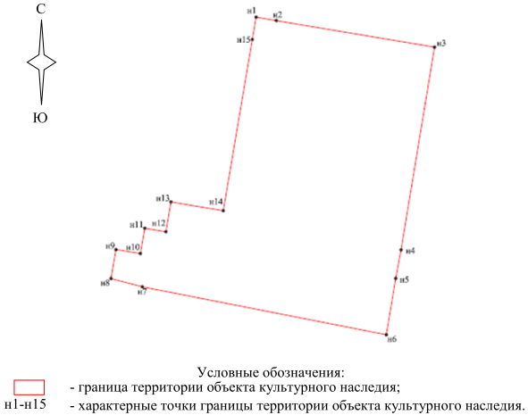

Ситуационный план границ территории объекта культурного
наследия регионального значения "Здание, где находился
окружной комитет партии", расположенного по адресу
(местонахождение): Волгоградская область, Урюпинский район,
г. Урюпинск, ул. Красноармейская, 6

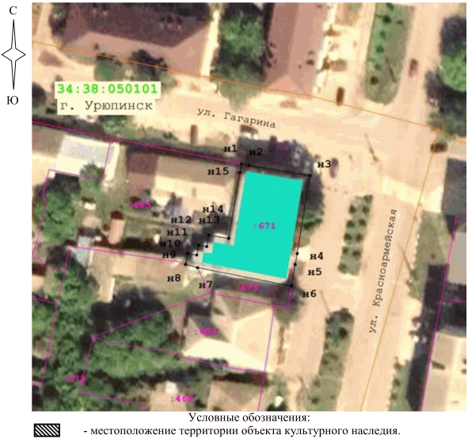

Перечень координат характерных точек границ территории
объекта культурного наследия регионального значения "Здание,
где находился окружной комитет партии", расположенного
по адресу (местонахождение): Волгоградская область,
Урюпинский район, г. Урюпинск, ул. Красноармейская, 6

Система координат: МСК-34, зона 1

Номер характерной точки | Х | У
н1 | 715039,29 | 1225586,04
н2 | 715038,95 | 1225588,02
н3 | 715036,34 | 1225603,53
н4 | 715016,41 | 1225600,25
н5 | 715013,60 | 1225599,72
н6 | 715008,06 | 1225598,80
н7 | 715012,77 | 1225574,88
н8 | 715013,58 | 1225571,81
н9 | 715016,44 | 1225572,29
н10 | 715016,04 | 1225574,69
н11 | 715018,53 | 1225575,12
н12 | 715018,18 | 1225577,19
н13 | 715021,12 | 1225577,69
н14 | 715020,25 | 1225582,82
н15 | 715037,10 | 1225585,66
н1 | 715039,29 | 1225586,04

Приложение 3
к приказу
комитета государственной
охраны объектов
культурного наследия
Волгоградской области
от 26.12.2024 N 112-н

ГРАНИЦЫ ТЕРРИТОРИИ ОБЪЕКТА КУЛЬТУРНОГО НАСЛЕДИЯ
РЕГИОНАЛЬНОГО ЗНАЧЕНИЯ "ЗДАНИЕ, В КОТОРОМ НАХОДИЛСЯ ШТАБ
КРАСНОГВАРДЕЙСКИХ ОТРЯДОВ ХОПЕРСКОГО РЕВОЛЮЦИОННОГО
КАЗАЧЕСТВА И КРЕСТЬЯНСТВА", РАСПОЛОЖЕННОГО ПО АДРЕСУ
(МЕСТОНАХОЖДЕНИЕ): ВОЛГОГРАДСКАЯ ОБЛАСТЬ, УРЮПИНСКИЙ РАЙОН,
Г. УРЮПИНСК, УЛ. ТОЛЬЯТТИ, 5 <3>

--------------------------------
<3> Адрес (местонахождение) и наименование объекта культурного наследия указаны в соответствии с актом федерального органа охраны объектов культурного наследия о регистрации объекта культурного наследия в Едином государственном реестре объектов культурного наследия (памятников истории и культуры) народов Российской Федерации.

Схема границ территории объекта культурного наследия
регионального значения "Здание, в котором находился штаб
красногвардейских отрядов Хоперского революционного
казачества и крестьянства", расположенного по адресу
(местонахождение): Волгоградская область, Урюпинский
район, г. Урюпинск, ул. Тольятти, 5

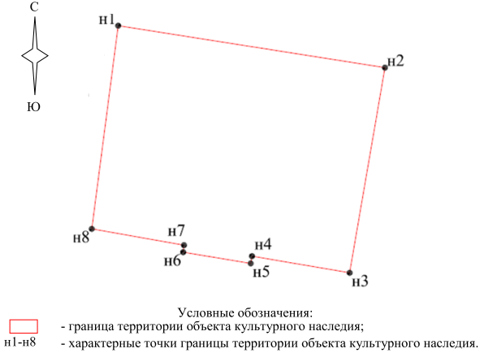

Ситуационный план границ территории объекта культурного
наследия регионального значения "Здание, в котором находился
штаб красногвардейских отрядов Хоперского революционного
казачества и крестьянства", расположенного по адресу
(местонахождение): Волгоградская область, Урюпинский район,
г. Урюпинск, ул. Тольятти, 5

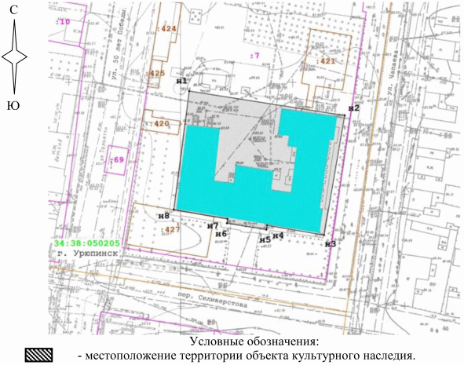

Перечень координат характерных точек границ территории
объекта культурного наследия регионального значения "Здание,
в котором находился штаб красногвардейских отрядов
Хоперского революционного казачества и крестьянства",
расположенного по адресу (местонахождение): Волгоградская
область, Урюпинский район, г. Урюпинск, ул. Тольятти, 5

Система координат: МСК-34, зона 1

Номер характерной точки | Х | У
н1 | 714474,89 | 1225961,48
н2 | 714463,96 | 1226030,8
н3 | 714410,56 | 1226021,62
н4 | 714414,89 | 1225996,25
н5 | 714413,01 | 1225995,92
н6 | 714415,93 | 1225978,36
н7 | 714417,76 | 1225978,57
н8 | 714422,00 | 1225954,61
н1 | 714474,89 | 1225961,48

Приложение 4
к приказу
комитета государственной
охраны объектов
культурного наследия
Волгоградской области
от 26.12.2024 N 112-н

ГРАНИЦЫ ТЕРРИТОРИИ ОБЪЕКТА КУЛЬТУРНОГО НАСЛЕДИЯ
РЕГИОНАЛЬНОГО ЗНАЧЕНИЯ "ЗДАНИЕ, ГДЕ НАХОДИЛСЯ ШТАБ 1-ОГО
(УРЮПИНСКОГО) КАЗАЧЬЕГО КАВАЛЕРИЙСКОГО ПОЛКА НАРОДНОГО
ОПОЛЧЕНИЯ", РАСПОЛОЖЕННОГО ПО АДРЕСУ (МЕСТОНАХОЖДЕНИЕ):
ВОЛГОГРАДСКАЯ ОБЛАСТЬ, УРЮПИНСКИЙ РАЙОН, Г. УРЮПИНСК,
УЛ. ТОЛЬЯТТИ, 7 <4>

--------------------------------
<4> Адрес (местонахождение) и наименование объекта культурного наследия указаны в соответствии с актом федерального органа охраны объектов культурного наследия о регистрации объекта культурного наследия в Едином государственном реестре объектов культурного наследия (памятников истории и культуры) народов Российской Федерации.

Схема границ территории объекта культурного наследия
регионального значения "Здание, где находился штаб 1-ого
(Урюпинского) казачьего кавалерийского полка народного
ополчения", расположенного по адресу (местонахождение):
Волгоградская область, Урюпинский район, г. Урюпинск, ул.
Тольятти, 7

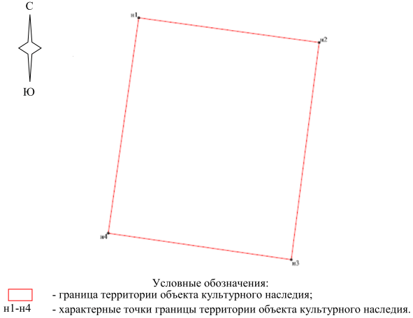

Ситуационный план границ территории объекта культурного
наследия регионального значения "Здание, где находился штаб
1-ого (Урюпинского) казачьего кавалерийского полка народного
ополчения", расположенного по адресу (местонахождение):
Волгоградская область, Урюпинский район, г. Урюпинск, ул.
Тольятти, 7

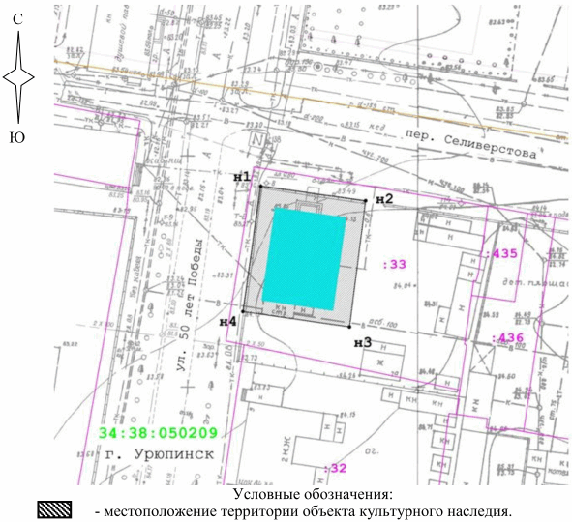

Перечень координат характерных точек границ территории
объекта культурного наследия регионального значения "Здание,
где находился штаб 1-ого (Урюпинского) казачьего
кавалерийского полка народного ополчения", расположенного
по адресу (местонахождение): Волгоградская область,
Урюпинский район, г. Урюпинск, ул. Тольятти, 7

Система координат: МСК-34, зона 1

Номер характерной точки | Х | У
н1 | 714372,27 | 1225923,67
н2 | 714369,15 | 1225946,35
н3 | 714341,84 | 1225942,84
н4 | 714345,17 | 1225919,83
н1 | 714372,27 | 1225923,67

Приложение 5
к приказу
комитета государственной
охраны объектов
культурного наследия
Волгоградской области
от 26.12.2024 N 112-н

ГРАНИЦЫ ТЕРРИТОРИИ ОБЪЕКТА КУЛЬТУРНОГО НАСЛЕДИЯ
РЕГИОНАЛЬНОГО ЗНАЧЕНИЯ "ЗДАНИЕ, ГДЕ ПРОХОДИЛ СЪЕЗД
РЕВОЛЮЦИОННОГО КАЗАЧЕСТВА И КРЕСТЬЯНСТВА ХОПЕРСКОГО ОКРУГА
И НАХОДИЛАСЬ ТИПОГРАФИЯ ГАЗЕТЫ "ДОНСКАЯ ПРАВДА",
РАСПОЛОЖЕННОГО ПО АДРЕСУ (МЕСТОНАХОЖДЕНИЕ): ВОЛГОГРАДСКАЯ
ОБЛАСТЬ, УРЮПИНСКИЙ РАЙОН, Г. УРЮПИНСК, ПЕР. ПОПОВА, 34 <5>

--------------------------------
<5> Адрес (местонахождение) и наименование объекта культурного наследия указаны в соответствии с актом федерального органа охраны объектов культурного наследия о регистрации объекта культурного наследия в Едином государственном реестре объектов культурного наследия (памятников истории и культуры) народов Российской Федерации.

Схема границ территории объекта культурного наследия
регионального значения "Здание, где проходил съезд
революционного казачества и крестьянства Хоперского округа
и находилась типография газеты "Донская правда",
расположенного по адресу (местонахождение): Волгоградская
область, Урюпинский район, г. Урюпинск, пер. Попова, 34

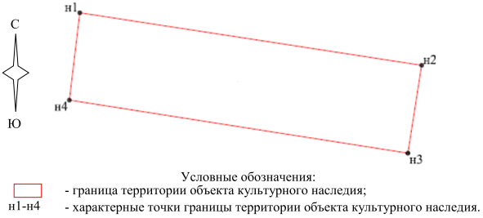

Ситуационный план границ территории объекта культурного
наследия регионального значения "Здание, где проходил съезд
революционного казачества и крестьянства Хоперского округа
и находилась типография газеты "Донская правда",
расположенного по адресу (местонахождение): Волгоградская
область, Урюпинский район, г. Урюпинск, пер. Попова, 34

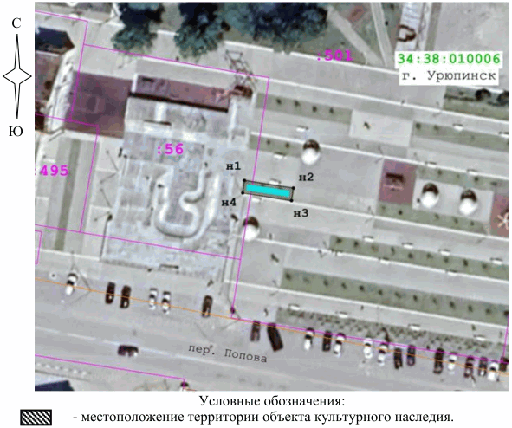

Перечень координат характерных точек границ территории
объекта культурного наследия регионального значения "Здание,
где проходил съезд революционного казачества и крестьянства
Хоперского округа и находилась типография газеты "Донская
правда", расположенного по адресу (местонахождение):
Волгоградская область, Урюпинский район, г. Урюпинск,
пер. Попова, 34

Система координат: МСК-34, зона 1

Номер характерной точки | Х | У
н1 | 714864,76 | 1225710,36
н2 | 714863,00 | 1225721,80
н3 | 714860,05 | 1225721,34
н4 | 714861,83 | 1225710,01
н1 | 714864,76 | 1225710,36

Приложение 6
к приказу
комитета государственной
охраны объектов
культурного наследия
Волгоградской области
от 26.12.2024 N 112-н

ГРАНИЦЫ ТЕРРИТОРИИ ОБЪЕКТА КУЛЬТУРНОГО НАСЛЕДИЯ
РЕГИОНАЛЬНОГО ЗНАЧЕНИЯ "ЗДАНИЕ, ГДЕ НАХОДИЛАСЬ РЕДАКЦИЯ
ГАЗЕТЫ "ДОНСКАЯ ПРАВДА", РАСПОЛОЖЕННОГО ПО АДРЕСУ
(МЕСТОНАХОЖДЕНИЕ): ВОЛГОГРАДСКАЯ ОБЛАСТЬ, УРЮПИНСКИЙ РАЙОН,
Г. УРЮПИНСК, УЛ. ЧАПАЕВА, 24 <6>

--------------------------------
<6> Адрес (местонахождение) и наименование объекта культурного наследия указаны в соответствии с актом федерального органа охраны объектов культурного наследия о регистрации объекта культурного наследия в Едином государственном реестре объектов культурного наследия (памятников истории и культуры) народов Российской Федерации.

Схема границ территории объекта культурного наследия
регионального значения "Здание, где находилась редакция
газеты "Донская правда", расположенного по адресу
(местонахождение): Волгоградская область, Урюпинский
район, г. Урюпинск, ул. Чапаева, 24

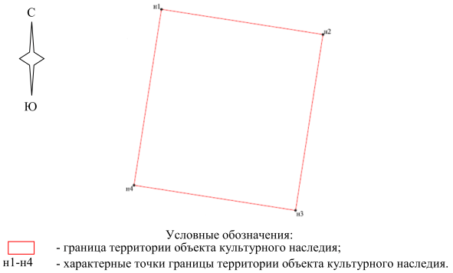

Ситуационный план границ территории объекта культурного
наследия регионального значения "Здание, где находилась
редакция газеты "Донская правда", расположенного по адресу
(местонахождение): Волгоградская область, Урюпинский
район, г. Урюпинск, ул. Чапаева, 24

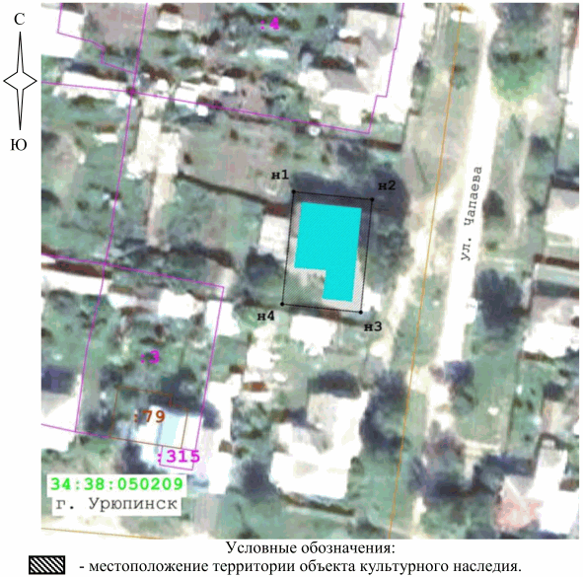

Перечень координат характерных точек границ территории
объекта культурного наследия регионального значения "Здание,
где находилась редакция газеты "Донская правда",
расположенного по адресу (местонахождение): Волгоградская
область, Урюпинский район, г. Урюпинск, ул. Чапаева, 24

Система координат: МСК-34, зона 1

Номер характерной точки | Х | У
н1 | 714243,22 | 1225985,66
н2 | 714241,67 | 1226000,90
н3 | 714219,80 | 1225998,69
н4 | 714221,34 | 1225983,45
н1 | 714243,22 | 1225985,66

Приложение 7
к приказу
комитета государственной
охраны объектов
культурного наследия
Волгоградской области
от 26.12.2024 N 112-н

ГРАНИЦЫ ТЕРРИТОРИИ ОБЪЕКТА КУЛЬТУРНОГО НАСЛЕДИЯ
РЕГИОНАЛЬНОГО ЗНАЧЕНИЯ "ДОМ, В КОТОРОМ РОДИЛСЯ И ЖИЛ ВИДНЫЙ
ВОЕНАЧАЛЬНИК ШТЕМЕНКО СЕРГЕЙ МАТВЕЕВИЧ", РАСПОЛОЖЕННОГО
ПО АДРЕСУ (МЕСТОНАХОЖДЕНИЕ): ВОЛГОГРАДСКАЯ ОБЛАСТЬ,
УРЮПИНСКИЙ РАЙОН, Г. УРЮПИНСК, УЛ. ЧЕРНЯХОВСКОГО, 24 <7>

--------------------------------
<7> Адрес (местонахождение) и наименование объекта культурного наследия указаны в соответствии с актом федерального органа охраны объектов культурного наследия о регистрации объекта культурного наследия в Едином государственном реестре объектов культурного наследия (памятников истории и культуры) народов Российской Федерации.

Схема границ территории объекта культурного наследия
регионального значения "Дом, в котором родился и жил видный
военачальник Штеменко Сергей Матвеевич", расположенного
по адресу (местонахождение): Волгоградская область,
Урюпинский район, г. Урюпинск, ул. Черняховского, 24

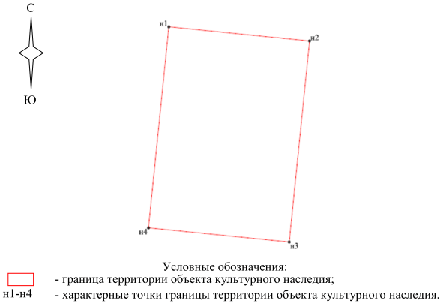

Ситуационный план границ территории объекта культурного
наследия регионального значения "Дом, в котором родился
и жил видный военачальник Штеменко Сергей Матвеевич",
расположенного по адресу (местонахождение): Волгоградская
область, Урюпинский район, г. Урюпинск, ул. Черняховского,
24

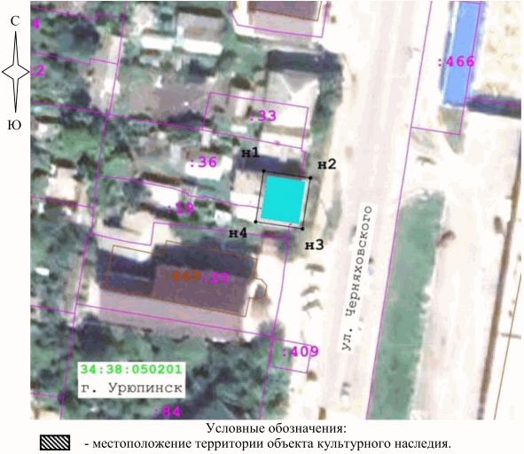

Перечень координат характерных точек границ территории
объекта культурного наследия регионального значения "Дом,
в котором родился и жил видный военачальник Штеменко Сергей
Матвеевич", расположенного по адресу (местонахождение):
Волгоградская область, Урюпинский район, г. Урюпинск, ул.
Черняховского, 24

Система координат: МСК-34, зона 1

Номер характерной точки | Х | У
н1 | 715024,92 | 1226351,84
н2 | 715023,35 | 1226361,91
н3 | 715012,36 | 1226360,2
н4 | 715013,93 | 1226350,13
н1 | 715024,92 | 1226351,84

Приложение 8
к приказу
комитета государственной
охраны объектов
культурного наследия
Волгоградской области
от 26.12.2024 N 112-н

ГРАНИЦЫ ТЕРРИТОРИИ ОБЪЕКТА КУЛЬТУРНОГО НАСЛЕДИЯ
РЕГИОНАЛЬНОГО ЗНАЧЕНИЯ "ЗДАНИЕ, ГДЕ ВЫСТУПАЛ ПРЕДСЕДАТЕЛЬ
ВЦИК КАЛИНИН МИХАИЛ ИВАНОВИЧ", РАСПОЛОЖЕННОГО ПО АДРЕСУ
(МЕСТОНАХОЖДЕНИЕ): ВОЛГОГРАДСКАЯ ОБЛАСТЬ, ФРОЛОВСКИЙ РАЙОН,
Г. ФРОЛОВО, Ж.Д. СТАНЦИЯ АРЧЕДА <8>

--------------------------------
<8> Адрес (местонахождение) и наименование объекта культурного наследия указаны в соответствии с актом федерального органа охраны объектов культурного наследия о регистрации объекта культурного наследия в Едином государственном реестре объектов культурного наследия (памятников истории и культуры) народов Российской Федерации.

Схема границ территории объекта культурного наследия
регионального значения "Здание, где выступал председатель
ВЦИК Калинин Михаил Иванович", расположенного по адресу
(местонахождение): Волгоградская область, Фроловский
район, г. Фролово, ж.д. станция Арчеда

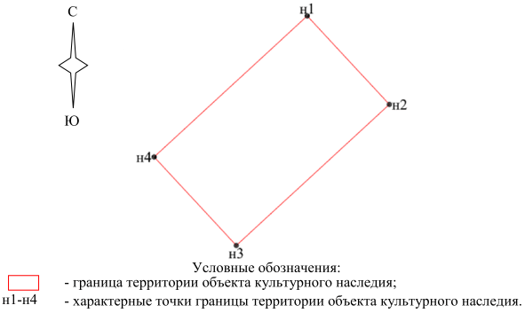

Ситуационный план границ территории объекта культурного
наследия регионального значения "Здание, где выступал
председатель ВЦИК Калинин Михаил Иванович", расположенного
по адресу (местонахождение): Волгоградская область,
Фроловский район, г. Фролово, ж.д. станция Арчеда

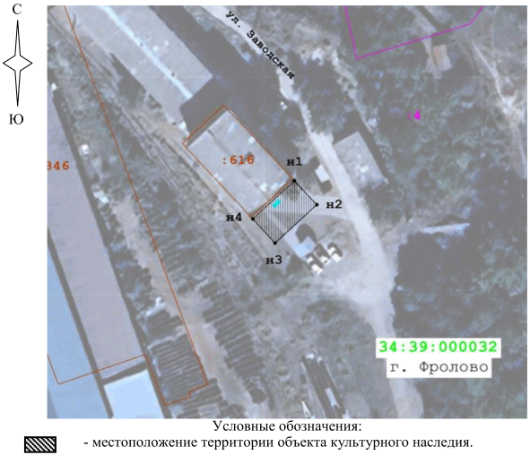

Перечень координат характерных точек границ территории
объекта культурного наследия регионального значения "Здание,
где выступал председатель ВЦИК Калинин Михаил Иванович",
расположенного по адресу (местонахождение): Волгоградская
область, Фроловский район, г. Фролово, ж.д. станция Арчеда

Система координат: МСК-34, зона 1

Номер характерной точки | Х | У
н1 | 600001,58 | 1343941,99
н2 | 599996,33 | 1343946,84
н3 | 599987,97 | 1343937,80
н4 | 599993,22 | 1343932,95
н1 | 600001,58 | 1343941,99

Приложение 9
к приказу
комитета государственной
охраны объектов
культурного наследия
Волгоградской области
от 26.12.2024 N 112-н

Границы территории объекта культурного наследия
регионального значения "Церковь Преображения",
расположенного по адресу (местонахождение): Волгоградская
область, Киквидзенский район, р.п. Киквидзе <9>

--------------------------------
<9> Адрес (местонахождение) и наименование объекта культурного наследия указаны в соответствии с актом федерального органа охраны объектов культурного наследия о регистрации объекта культурного наследия в Едином государственном реестре объектов культурного наследия (памятников истории и культуры) народов Российской Федерации.

Схема границ территории объекта культурного наследия
регионального значения "Церковь Преображения",
расположенного по адресу (местонахождение): Волгоградская
область, Киквидзенский район, р.п. Киквидзе

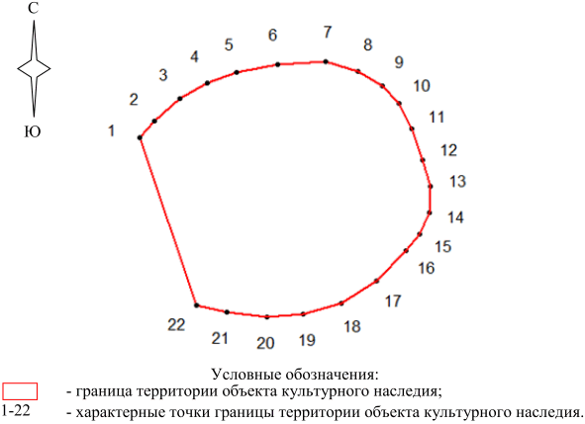

Ситуационный план границ территории объекта культурного
наследия регионального значения "Церковь Преображения",
расположенного по адресу (местонахождение): Волгоградская
область, Киквидзенский район, р.п. Киквидзе

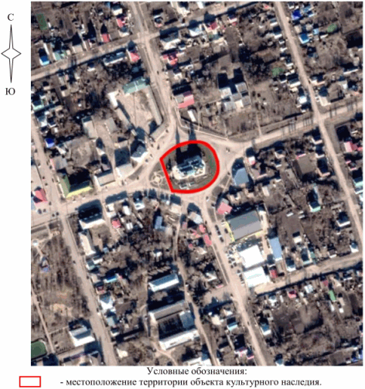

Перечень координат характерных точек границ территории
объекта культурного наследия регионального значения "Церковь
Преображения", расположенного по адресу (местонахождение):
Волгоградская область, Киквидзенский район, р.п. Киквидзе

Система координат: МСК-34, зона 1

Номер характерной точки | Х | У
1 | 708713.57 | 1300590.84
2 | 708718.57 | 1300595.10
3 | 708724.87 | 1300602.51
4 | 708729.31 | 1300610.29
5 | 708732.46 | 1300618.81
6 | 708734.87 | 1300630.66
7 | 708735.79 | 1300644.37
8 | 708732.83 | 1300653.63
9 | 708728.57 | 1300660.85
10 | 708723.57 | 1300665.67
11 | 708716.16 | 1300669.37
12 | 708707.09 | 1300672.52
13 | 708699.49 | 1300674.74
14 | 708691.90 | 1300674.37
15 | 708685.79 | 1300671.60
16 | 708680.79 | 1300667.71
17 | 708672.08 | 1300659.00
18 | 708665.60 | 1300649.00
19 | 708662.45 | 1300637.89
20 | 708661.71 | 1300627.52
21 | 708663.01 | 1300615.85
22 | 708665.04 | 1300607.14
1 | 708713.57 | 1300590.84

Режим использования территории объекта культурного наследия
регионального значения "Церковь Преображения",
расположенного по адресу (местонахождение): Волгоградская
область, Киквидзенский район, р.п. Киквидзе

В границах территории объекта культурного наследия регионального значения "Церковь Преображения", расположенного по адресу (местонахождение): Волгоградская область, Киквидзенский район, р.п. Киквидзе, запрещается строительство объектов капитального строительства и увеличение объемно-пространственных характеристик существующих объектов капитального строительства, а также проведение земляных, строительных, мелиоративных и иных работ, за исключением:
работ по сохранению объекта культурного наследия или его отдельных элементов, сохранению историко-градостроительной или природной среды объекта культурного наследия;
ремонта и реконструкции инженерных коммуникаций и автомобильных дорог, которые осуществляются на основании проектов проведения таких работ, содержащих согласованные разделы об обеспечении сохранности;
работ по благоустройству территории объекта культурного наследия, которые осуществляются на основании проектов проведения таких работ, содержащих согласованные разделы об обеспечении сохранности;
мероприятий по музеефикации объекта культурного наследия, которые осуществляются на основании проектов проведения таких работ, содержащих согласованные разделы об обеспечении сохранности;
устройства прозрачных ограждений, которое осуществляется на основании проектов проведения таких работ, содержащих согласованные разделы об обеспечении сохранности;
научно-исследовательских и изыскательских работ, в том числе по изучению культурного слоя.

Приложение 10
к приказу
комитета государственной
охраны объектов
культурного наследия
Волгоградской области
от 26.12.2024 N 112-н

Границы территории объекта культурного наследия
регионального значения "Могила Рогова, участника гражданской
войны, погибшего в борьбе за власть Советов", расположенного
по адресу (местонахождение): Волгоградская область,
Киквидзенский район, хут. Калачевский, центр <10>

--------------------------------
<10> Адрес (местонахождение) и наименование объекта культурного наследия указаны в соответствии с актом федерального органа охраны объектов культурного наследия о регистрации объекта культурного наследия в Едином государственном реестре объектов культурного наследия (памятников истории и культуры) народов Российской Федерации.

Схема границ территории объекта культурного наследия
регионального значения "Могила Рогова, участника гражданской
войны, погибшего в борьбе за власть Советов", расположенного
по адресу (местонахождение): Волгоградская область,
Киквидзенский район, хут. Калачевский, центр

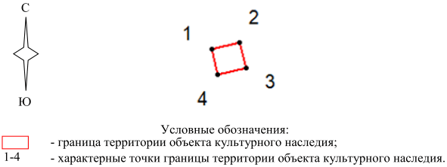

Ситуационный план границ территории объекта культурного
наследия регионального значения "Могила Рогова, участника
гражданской войны, погибшего в борьбе за власть Советов",
расположенного по адресу (местонахождение): Волгоградская
область, Киквидзенский район, хут. Калачевский, центр

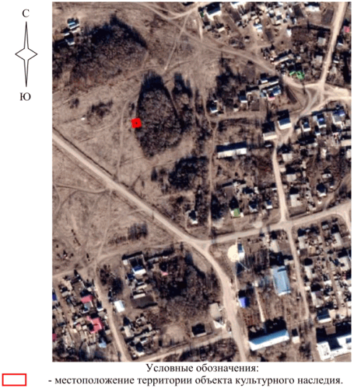

Перечень координат характерных точек границ территории
объекта культурного наследия регионального значения "Могила
Рогова, участника гражданской войны, погибшего в борьбе
за власть Советов", расположенного по адресу
(местонахождение): Волгоградская область, Киквидзенский
район, хут. Калачевский, центр

Система координат: МСК-34, зона 1

Номер характерной точки | Х | У
1 | 687658.32 | 1296503.78
2 | 687659.43 | 1296508.58
3 | 687655.08 | 1296509.70
4 | 687653.87 | 1296504.83
1 | 687658.32 | 1296503.78

Режим использования территории объекта культурного наследия
регионального значения "Могила Рогова, участника гражданской
войны, погибшего в борьбе за власть Советов", расположенного
по адресу (местонахождение): Волгоградская область,
Киквидзенский район, хут. Калачевский, центр

В границах территории объекта культурного наследия регионального значения "Могила Рогова, участника гражданской войны, погибшего в борьбе за власть Советов", расположенного по адресу (местонахождение): Волгоградская область, Киквидзенский район, хут. Калачевский, центр, запрещается строительство объектов капитального строительства и увеличение объемно-пространственных характеристик существующих объектов капитального строительства, а также проведение земляных, строительных, мелиоративных и иных работ, за исключением:
работ по сохранению объекта культурного наследия или его отдельных элементов, сохранению историко-градостроительной или природной среды объекта культурного наследия;
ремонта и реконструкции инженерных коммуникаций и автомобильных дорог, которые осуществляются на основании проектов проведения таких работ, содержащих согласованные разделы об обеспечении сохранности;
работ по благоустройству территории объекта культурного наследия, которые осуществляются на основании проектов проведения таких работ, содержащих согласованные разделы об обеспечении сохранности;
мероприятий по музеефикации объекта культурного наследия, которые осуществляются на основании проектов проведения таких работ, содержащих согласованные разделы об обеспечении сохранности;
устройства прозрачных ограждений, которое осуществляется на основании проектов проведения таких работ, содержащих согласованные разделы об обеспечении сохранности;
научно-исследовательских и изыскательских работ, в том числе по изучению культурного слоя.

Приложение 11
к приказу
комитета государственной
охраны объектов
культурного наследия
Волгоградской области
от 26.12.2024 N 112-н

Границы территории объекта культурного наследия
регионального значения "Могила участника гражданской войны
Телина", расположенного по адресу (местонахождение):
Волгоградская область, Киквидзенский район,
хут. Кузькин <11>

--------------------------------
<11> Адрес (местонахождение) и наименование объекта культурного наследия указаны в соответствии с актом федерального органа охраны объектов культурного наследия о регистрации объекта культурного наследия в Едином государственном реестре объектов культурного наследия (памятников истории и культуры) народов Российской Федерации.

Схема границ территории объекта культурного наследия
регионального значения "Могила участника гражданской войны
Телина", расположенного по адресу (местонахождение):
Волгоградская область, Киквидзенский район, хут. Кузькин

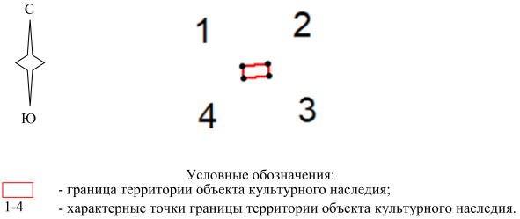

Ситуационный план границ территории объекта культурного
наследия регионального значения "Могила участника
гражданской войны Телина", расположенного по адресу
(местонахождение): Волгоградская область, Киквидзенский
район, хут. Кузькин

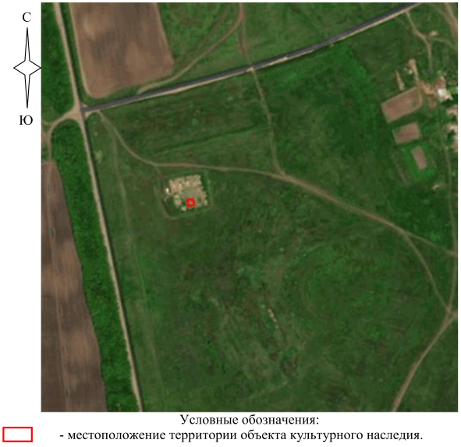

Перечень координат характерных точек границ территории
объекта культурного наследия регионального значения "Могила
участника гражданской войны Телина", расположенного
по адресу (местонахождение): Волгоградская область,
Киквидзенский район, хут. Кузькин

Система координат: МСК-34, зона 1

Номер характерной точки | Х | У
1 | 693974.24 | 1295676.27
2 | 693974.37 | 1295678.70
3 | 693973.23 | 1295678.76
4 | 693973.09 | 1295676.34
1 | 693974.24 | 1295676.27

Режим использования территории объекта культурного наследия
регионального значения "Могила участника гражданской войны
Телина", расположенного по адресу (местонахождение):
Волгоградская область, Киквидзенский район, хут. Кузькин

В границах территории объекта культурного наследия регионального значения "Могила участника гражданской войны Телина", расположенного по адресу (местонахождение): Волгоградская область, Киквидзенский район, хут. Кузькин, запрещается строительство объектов капитального строительства и увеличение объемно-пространственных характеристик существующих объектов капитального строительства, а также проведение земляных, строительных, мелиоративных и иных работ, за исключением:
работ по сохранению объекта культурного наследия или его отдельных элементов, сохранению историко-градостроительной или природной среды объекта культурного наследия;
ремонта и реконструкции инженерных коммуникаций и автомобильных дорог, которые осуществляются на основании проектов проведения таких работ, содержащих согласованные разделы об обеспечении сохранности;
работ по благоустройству территории объекта культурного наследия, которые осуществляются на основании проектов проведения таких работ, содержащих согласованные разделы об обеспечении сохранности;
мероприятий по музеефикации объекта культурного наследия, которые осуществляются на основании проектов проведения таких работ, содержащих согласованные разделы об обеспечении сохранности;
устройства прозрачных ограждений, которое осуществляется на основании проектов проведения таких работ, содержащих согласованные разделы об обеспечении сохранности;
научно-исследовательских и изыскательских работ, в том числе по изучению культурного слоя.

